Disciplina: População, Espaço e Ambiente
Docente: Silvana Amaral Kampel e Antônio Miguel Vieira Monteiro
Discente: Vinícius Lima Guimarães
Análise da Leptospirose no Contexto das Enchentes de 2024: Estudo dos municípios afetados no Rio Grande do Sul

Motivação
A leptospirose é uma doença bacteriana cuja infecção pode ser causada pela exposição dos humanos à água contaminada pela urina de animais infectados (HAAKE, 2015). A apresentação dos primeiros sintomas em seres humanos ocorre após 7 a 12 dias de incubação, durando de três dias a um mês. Em desastres naturais como enchentes, o espalhamento da sua bactéria causadora Leptospira é facilitado pela elevação e movimentação da água, tornando tais eventos responsáveis pelo aumentos de casos em populações vulnerabilizadas pelo processo hidrológico (LAU et al., 2010; CHADSUTI et al., 2018).
Em maio de 2024, nos municípios do Rio Grande do Sul, ocorreram 251 casos de leptospirose, um aumento de 228 em comparação ao mesmo mês em 2023 (CEVS, 2024). Este aumento está potencialmente associado às enchentes ocasionadas pelas chuvas intensas do dia 29 de abril de 2024 em diante, responsáveis pela elevação do nível d’água do Lago Guaíba, da Lagoa dos Patos e de seus rios tributários, afetando 76 municípios (ICSMD, 2024).
A utilização de sensoriamento permite revelar relações entre o aumento da doença e as áreas afetadas por enchentes, além de outros fatores ambientais associados ao aumento dos casos de leptospirose por este evento hidrológico (LEDIEN et al., 2017; CHADSUTI et al., 2018). Isto é possível ao passo em que esta ciência permite identificar as áreas inundadas e outras características ambientais associadas à leptospirose, dentre elas a elevação, a declividade, a precipitação e o uso e ocupação do solo das áreas inundadas (LEDIEN et al., 2017; CHADSUTI et al., 2018). Ao analisar estatisticamente as associações entre as informações obtidas por sensoriamento remoto com dados epidemiológicos de leptospirose e características populacionais das populações afetadas por enchentes, é possível identificar a dinâmica entre enchentes e leptospirose (LEDIEN et al., 2017; CHADSUTI et al., 2018). Portanto, ao entender que enchentes estão associadas a casos de leptospirose e que as características ambientais e populacionais atreladas a tal dinâmica são passíveis de obtenção por sensoriamento remoto em conjunto com informações demográficas, este trabalho busca analisar o aumentos de notificações de casos da doença no Rio Grande do Sul, no contexto do desastre natural, dando foco para os municípios adjacentes ao Lago Guaíba.

Análise exploratória
Com exceção de Porto Alegre, não há uma constância nos casos de leptospirose por município. Assim, a distribuição espacial dos casos, entre janeiro de 2023 e junho de 2024, não apresenta um padrão mensal, mas uma variação que se deve a outros fatores (provavelmente por precipitação, saneamento, etc.).
POA
Uma outra coisa a ser observada é que, em toda série histórica, há um comportamento oscilatório de municípios com casos confirmados por mês. Aqui, entendo que seria possível associar com o comportamento oscilatório das chuvas no estado. Uma outra coisa possível de observar são os meses em que houve um aumento significativo de casos de leptospirose, semelhante ao que aconteceu em maio de 2024, após as enchentes.
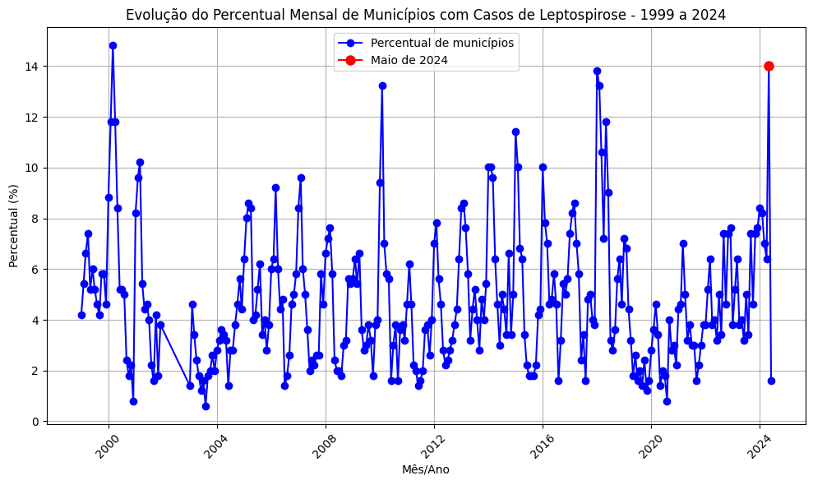
Há de se entender, no entanto, que esta enchente teve um alto impacto no aumento de casos de leptospirose. Na série histórica, isto só foi observado de maneira semelhante no ano de 2000, quando outra grande enchente também aconteceu no estado:

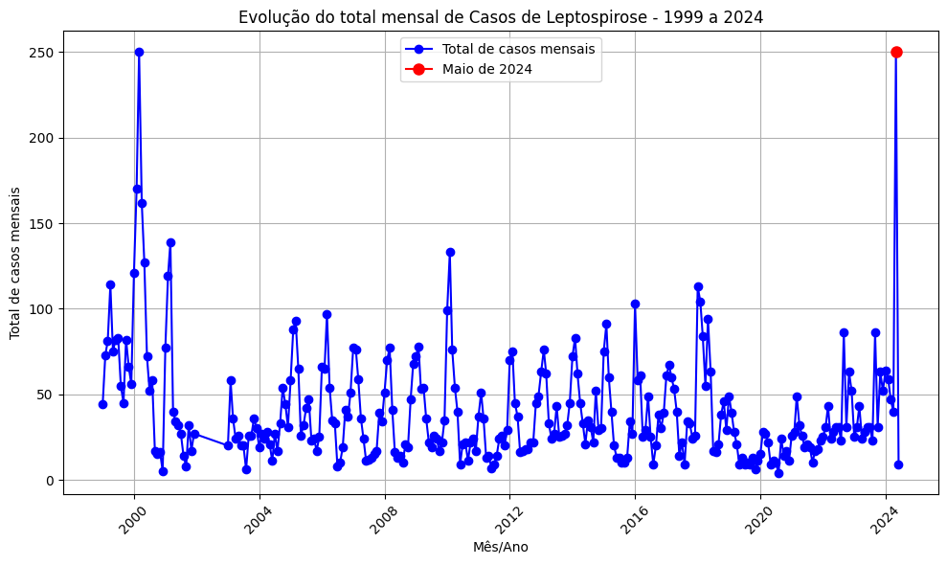
Por fim, é interessante ver como que em alguns municípios o aumento nos casos de leptospirose foi maior. Aqui, uma figura para representar os 10 municípios com os maiores números de casos em maio de 2024:
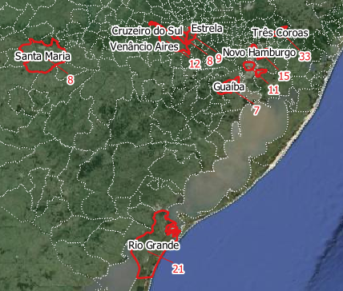
No município de Três Coroas, por exemplo, a quantidade de casos de leptospirose até abril de 2024 era de 32 ao todo, sendo que só em maio de 2024 foram notificados 33 casos, um aumento de 105,3%. 1100 domicílios estavam sujeitos a inundação. Não há, no entanto, nenhuma informação no SNIS sobre o sistema de esgotamento, sendo que a população tem atendimento pleno à coleta de lixo (IAS, 2021).

Objetivo
Avaliar a relação entre variáveis ambientais (área inundada pelas enchentes de 2024, precipitação, elevação e declividade dos municípios, uso e ocupação do solo, eventos de inundação) e populacionais (densidade e quantidade populacional por município) com os casos de leptospirose nos municípios afetados pelas enchentes no Rio Grande do Sul, entre 1999 e 2024, dando foco na relação entre aumento de casos e as enchentes de 2024.

Objetivos específicos

Identificar as áreas inundadas pelas enchentes de 2024.
- Analisar estatisticamente a progressão de casos de leptospirose entre os anos de 1999 e 2024.

Métodos

Dados
Será utilizado um conjunto de dados para análise das relações entre casos de leptospirose e características ambientais e populacionais da área de estudo.
Tabela 1 – Dados utilizados na análise
Elemento | Dado | Fonte | Ano | Tipo
População | Estimativa de densidade populacional anual por município | IEDE - RS | 1999-2024 | Vetorial (Polígono)
 | Estimativa de quantitativo populacional anual por município | IEDE - RS | 1999-2024 | Vetorial (Polígono)
 | Casos mensais de leptospirose por município | CEVS | 1999-2024 | Tabela
Ambiente | Elevação e Declividade média por município | TopoData | 2011 | Raster (30m)
 | Precipitação mensal por município | CHIRPS | 1999-2024 | Raster (0,05º)
 | Eventos de inundações por mês | S2iD | 1999-2024 | Tabela
 | Área inundada pelas enchentes de 2024 | A DEFINIR | 2024 | Vetor (Polígono)
 | Área urbana afetada pelas inundações de 2024 | MAPBIOMAS | 2024 | Raster (30m)
 | Área urbana anual, por município | MAPBIOMAS | 1999-2024 | Raster (30m)
Espaço | Limites municipais | IBGE | 2022 | Vetorial (Polígono)

Referências
CEVS. (2024). Tabulações da vigilância epidemiológica. http://200.198.173.165/tabnet/.
Haake, D. A., & Levett, P. N. (2014). Leptospirosis in Humans. Current Topics in Microbiology and Immunology, 387, 65–97. https://doi.org/10.1007/978-3-662-45059-8_5. ‌
Chadsuthi, S., Chalvet-Monfray, K., Wiratsudakul, A., Suwancharoen, D., & Cappelle, J. (2018). A remotely sensed flooding indicator associated with cattle and buffalo leptospirosis cases in Thailand 2011–2013. BMC Infectious Diseases, 18(1). https://doi.org/10.1186/s12879-018-3537-3.
ICMSD. (2024). Flooding in Brazil. https://disasterscharter.org/web/guest/activations/-/article/flood-in-brazil-activation-875-.
Lau, C. L., Smythe, L. D., Craig, S. B., & Weinstein, P. (2010). Climate change, flooding, urbanisation and leptospirosis: fuelling the fire? Transactions of the Royal Society of Tropical Medicine and Hygiene, 104(10), 631–638. https://doi.org/10.1016/j.trstmh.2010.07.002. ‌
Macpherson, H., Maschino, A., Lewith, G., Foster, N., Witt, C., & Vickers, A. (2013). Main Sources of Air Pollution in Jakarta. PLoS ONE, 17(1). https://doi.org/10.1371/journal.

